ИНФОРМАЦИЯ

о динамике цен на основные виды
сельскохозяйственной и промышленной продукции
в августе 2021 года

Ситуация на потребительском рынке
По данным Федеральной службы государственной статистики в Российской Федерации в августе 2021 года по сравнению с июлем 2021 года сводный индекс потребительских цен составил 100,17%, по сравнению с декабрем 2020 года – 104,69% (в августе 2020 года – 99,96%, по сравнению с декабрем 2019 года – 102,95%), на продовольственные товары – 99,49%, непродовольственные товары – 100,8%, услуги – 100,32%.
Рост потребительских цен на 0,4% и более зафиксирован в 30 субъектах Российской Федерации. В наибольшей степени – в Республике Алтай (на 1,4%) в связи с удорожанием услуг на 4,5% и г. Севастополь (на 1,1%) в связи с удорожанием продовольственных товаров на 1,3%.
Цены на морковь в 10 субъектах Российской Федерации снизились на 0,1-19,9%, в 11 субъектах – на 20,0-29,9%, в 60 субъектах – на 30,0-49,9%. В 4 субъектах цены на морковь выросли на 0,1-5,5%.
Цены на картофель в 40 субъектах Российской Федерации снизились на 0,1-19,9%, в 39 субъектах – на 20,0-33,5%. В 6 субъектах цены на картофель выросли на 0,1-21,1%.
Среди прочих продовольственных товаров подешевели: пшено – на 1,2%, рыба мороженая неразделанная – на 0,9%, кофе натуральный в зернах и молотый – на 0,8%, шоколад – на 0,7%, молоко сгущенное и коньяк – на 0,2%.
На сахар-песок цены в среднем по России выросли на 0,5%, в том числе в 23 субъектах Российской Федерации – на 0,1-0,9%, в 10 субъектах – на 1,0-1,9%, в 8 субъектах – на 2,0-6,4%. В 14 субъектах цены не изменились. В 30 субъектах цены на сахар-песок снизились на 0,1-2,1%.
Прирост цен на масло подсолнечное в среднем по России составил 0,2%, в том числе в 34 субъектах Российской Федерации – 0,1-0,9%, в 16 субъектах – 1,0-3,8%. В 10 субъектах цены не изменились. В 25 субъектах цены на масло подсолнечное снизились на 0,1-2,5%.
Среди мясопродуктов выросли цены: на свинину – на 2,5%, печень говяжью – на 2,1%, говядину – на 1,6%, фарш мясной – на 1,3%, консервы мясные – на 1,1%, кулинарные изделия из птицы – на 0,9%, баранину, сосиски, сардельки, пельмени, манты, равиоли – на 0,8%.
Среди прочих продовольственных товаров подорожали: печенье – на 1,5%, рыба живая и охлажденная, икра лососевых рыб, консервы овощные для детского питания, овсяные хлопья «Геркулес» – на 1,3%, консервы фруктово-ягодные для детского питания, вода минеральная, кексы и рулеты – на 1,2%, рыба охлажденная и мороженая разделанная лососевых пород, филе сельди, национальные сыры и брынза, сыры плавленые, майонез, соки фруктовые, пряники, соль – на 0,9-1,1%.
В августе из непродовольственных товаров наиболее существенно подорожало газовое моторное топливо – на 21,3%. Рост цен наблюдался почти во всех субъектах Российской Федерации. В 23 субъектах отмечено увеличение цен на 22,0% и более, в том числе в Оренбургской области – на 32,2%, Республике Ингушетия – на 31,8%, Челябинской области – на 30,5%, Чеченской Республике – на 28,8%.
Продолжился рост цен на строительные материалы. Стекло оконное листовое подорожало на 4,7%, доски обрезные, кирпич красный – на 3,4%, рубероид – на 3,3%, еврошифер – на 2,6%, цемент тарированный – на 2,1%. При этом, цены на металлочерепицу и плиты древесностружечные, ориентированно-стружечные снизились соответственно на 3,1% и 3,0%.
Из наблюдаемых товаров, входящих в рекомендуемый перечень непродовольственных товаров первой необходимости, подорожали: спички – на 3,7%, мыло хозяйственное – на 1,9%, бензин автомобильный – на 1,4%, сухие корма для домашних животных – на 1,2%, бумага туалетная – на 1,0%, дизельное топливо – на 0,9%, мыло туалетное жидкое, пасты зубные, гигиенические прокладки, пеленки для новорожденных, бумажные столовые салфетки, мыло туалетное, подгузники детские бумажные, салфетки влажные – на 0,3-0,8%. Одновременно снизились цены на санитарно-гигиенические маски – на 2,0%, антисептики для рук – на 0,8%, порошки стиральные – на 0,4%, щетки зубные – на 0,1%.
Среди медицинских товаров выросли цены: на бинты – на 1,3%, корригирующие очки – на 0,5%, аппараты для измерения артериального давления – на 0,3%, шприцы одноразовые – на 0,1%. Вместе с тем подешевели термометры медицинские электронные – на 4,0%, термометры медицинские безртутные (галинстановые) – на 1,5%, вата отечественная – на 0,7%.
Цены на легковые автомобили иностранных марок новые и подержанные, шины для легковых автомобилей выросли на 1,0-1,2%.
Вместе с тем снизились цены на туфли женские летние, платья летние для девочек дошкольного возраста, миксеры, блендеры, батарейки электрические, коньки роликовые, наушники беспроводные – на 0,2-1,3%.
В августе среди услуг пассажирского транспорта выросли цены: на авиаперелет экономическим классом – на 9,3%, проезд в купейных вагонах скорых нефирменных и фирменных поездов дальнего следования – соответственно на 3,5% и 1,0%, проезд в междугородном автобусе – на 0,9%, такси – на 0,6%, аренду автомобиля – на 0,4%. В то же время проезд в плацкартных вагонах скорых фирменных и нефирменных поездов подешевел на 1,3% и 0,4% соответственно.
Из прочих наблюдаемых услуг подорожали: аренда однокомнатной и двухкомнатной квартир у частных лиц – соответственно на 1,4% и 1,2%, проживание в студенческом общежитии, первичный консультативный осмотр больного у стоматолога, удаление зуба под местным обезболиванием, изготовление коронки – на 0,9%, физиотерапевтическое лечение, общий анализ крови – на 0,7%.
Вместе с тем снизились: абонентская плата за пакет услуг сотовой связи – на 0,7%, годовая стоимость полиса добровольного страхования легкового автомобиля от стандартных рисков (КАСКО) – на 0,2%, тарифы на газ сжиженный и обращение с твердыми коммунальными отходами – на 0,1%.

В Красноярском крае
Сводный индекс потребительских цен в августе 2021 года по сравнению с предыдущим месяцем в Красноярском крае сложился на уровне 100,0%, в том числе на продовольственные товары – 99,1%, непродовольственные товары – 100,7% и услуги населению – 100,3%.
Среди субъектов РФ Сибирского федерального округа в рейтинге по сводному индексу потребительских цен в августе 2021 года по отношению к предыдущему месяцу Красноярский край занимал 1 место, за период с начала 2021 года – 4 место.
В августе 2021 года наибольший вклад в формирование индекса потребительских цен на продовольственные товары (99,1%) оказало снижение цен на плодоовощную продукцию, включая картофель, (в основном за счет уменьшения цен на помидоры свежие на 26,1%, огурцы свежие – на 23,4%, картофель – на 18,3%, виноград – на 20,7№, морковь – на 27,5%, яблоки – на 2,5% и бананы – на 5,0%).
При этом наиболее весомым был рост цен на мясопродукты (свинина, кроме бескостного мяса, – на 1,9%, свинина бескостная – на 1,8%, куры охлажденные и мороженые – на 0,8%), продукцию общественного питания (продукция предприятий общественного питания быстрого обслуживания (сэндвич типа «Гамбургер») – на 2,3%), кондитерские изделия (печенье – на 2,8%, кексы, рулеты – на 3,2%), хлеб и хлебобулочные изделия (хлеб и булочные изделия из пшеничной муки высшего сорта – на 0,6%, хлеб и булочные изделия из пшеничной муки1 и 2 сортов – на 0,4%), молоко и молочную продукцию (сметана подорожала на 1,5%).
В августе 2021 года по отношению к предыдущему месяцу увеличение потребительских цен на непродовольственные товары (на 0,7%) обусловлено в большей степени (в порядке убывания значимости) повышением цен на строительные материалы (доска обрезная – на 13,1%, плиты древесностружечные, ориентированно-стружечные – на 5,7%), топливо моторное (бензин автомобильный марок АИ-92, АИ-95 и АИ-98 – на 0,8%, на 1,0% и на 2,4% соответственно), мебель (диван-кровать – на 2,9%, стол рабочий кухонный – на 2,0%, шкаф навесной кухонный (полка) двухстворчатый – на 1,8%, кресло мягкое – на 1,4%), легковые автомобили (легковой автомобиль иностранной марки новый – на 0,8%), табачные изделия (сигареты с фильтром отечественные и зарубежных торговых марок – на 1,0%, и на 1,6% соответственно).
Вместе с тем наблюдалось снижение цен на парфюмерно-косметические товары (гель для душа – на 4,1%), инструменты и оборудование (дрель электрическая – на 1,3), меха и меховые изделия (пальто женское меховое и дубленка – на 0,8), средства связи (смартфон – на 0,5%).
В августе 2021 года по отношению к предыдущему месяцу зафиксирован рост цен (тарифов) в целом по группе услуг на 0,3%, вызванный в большей степени увеличением стоимости бытовых услуг (плата за маникюр повысилась на 2,7%, стрижку модельную в женском зале – на 0,3%), услуг пассажирского транспорта (стоимость проезда в междугородном автобусе стала выше на 6,6%, полета в салоне экономического класса самолета – на 0,4%), жилищно-коммунальных услуг (стоимость аренды двухкомнатной квартиры у частных лиц увеличилась – на 1,1%), услуг банков (плата за пользование потребительским кредитом (процентная ставка в стоимостном выражении) стала выше на 0,5%), услуги в системе образования (стоимость начального курса обучения вождению легковым автомобилем подорожал на 2,4%). Вместе с тем наибольшее снижение цен наблюдалось на услугу по замене элементов питания в наручных часах (на 1,6%).
В январе-августе 2021 года наибольший вклад в формирование индекса потребительских цен на продовольственные товары оказал рост цен на мясопродукты (куры охлажденные и мороженые – на 15,8%, свинина, кроме бескостного мяса, – на 5,4%, свинина бескостная – на 6,3%, колбаса вареная – на 6,3%). Также весомым было повышение цен на продукцию общественного питания (обедв столовой, кафе, закусочной (кроме столовой в организации) – на 7,2%, продукцию предприятий общественного питания быстрого обслуживания (сэндвич типа «Гамбургер») – на 6,6%), кондитерские изделия (печенье – на 10,8%, кексы, рулеты – на 9,9%), плодоовощную продукцию, включая картофель (капуста белокочанная свежая – в 2,2 раза, свёкла столовая – на 59,4%, лук репчатый – на 43,1%, яблоки – на 6,6%, бананы – на 9,9%, лимоны – на 51,8%), рыбопродукты (рыба мороженая неразделанная – на 9,8%, рыба соленая, маринованная, копченая – на 10,8%), масло и жиры (масло подсолнечное – на 16,1%), хлеб и хлебобулочные изделия (хлеб и булочные изделия из пшеничной муки 1 и 2 сортов – на 5,3%, хлеб и булочные изделия из пшеничной муки высшего сорта – на 5,4%, булочные изделия сдобные из муки высшего сорта штучные – на 12,4%), соль, соус, специи, концентраты (майонез – на 16,9%). При этом зафиксировано значимое снижение цен на яйца (на 17,8%).
В августе 2021 года по отношению к декабрю 2020 года индекс потребительских цен в Красноярском крае составил 104,9%, наибольший вклад в формирование значения сводного индекса потребительских цен внесло повышение цен на непродовольственные товары (доля в общем приросте цен – 46,4%) и продовольственные товары (доля в общем приросте цен – 33,8%).
По данным отделения по Красноярскому краю Сибирского главного управления Центрального банка Российской Федерации в августе 2021 год годовая инфляция в Красноярском крае ускорилась на 0,2 п.п. и составила 7,4%, оставаясь выше общероссийского уровня (6,7%). Значительное увеличение годовых темпов прироста цен отмечалось по группам непродовольственных и продовольственных товаров – до 9,8% и 8,6% соответственно. По прогнозу Банка России, годовая инфляция начнет замедляться в IV квартале 2021 года. С учетом проводимой денежно-кредитной политики годовая инфляция снизится до 4,0-4,5% в 2022 году и в дальнейшем будет находиться вблизи 4,0%.
Стоимость условного (минимального) набора продуктов питания в расчете на месяц в среднем по России в конце августа 2021 года составила 4 870,23 руб. и по сравнению с предыдущим месяцем снизилась на 3,3% (5 037,9 руб. месяцем ранее), с начала года увеличилась на 9,3% (в декабре 2020 года стоимость составила 4 456,02 руб.).
Стоимость минимального набора продуктов питания в Красноярском крае на конец августа 2021 года составила 5 671,25 руб. в расчете на одного человека и за месяц снизилась на 4,1% (5 910,71 руб. месяцем ранее), с начала года увеличилась на 12,1% (в декабре 2020 года стоимость составила 5 058,57 руб.). В августе 2020 года составляла 5 007,95 руб. в расчете на одного человека и за месяц снизилась на 2,8%, с начала года увеличилась на 7,0%.
По данным управления Федеральной службы государственной статистики по Красноярскому краю, Республике Хакасия и Республике Тыва (Красноярскстат) в Красноярском крае в августе 2021 года по отношению к предыдущему месяцу наблюдалось снижение цен производителей сельскохозяйственной продукции (на 1,4%), обусловленное удешевлением реализованной сельхозпроизводителями продукции животноводства (на 1,4%) и растениеводства (на 1,3%).

- Ценовая ситуация на рынке зерна

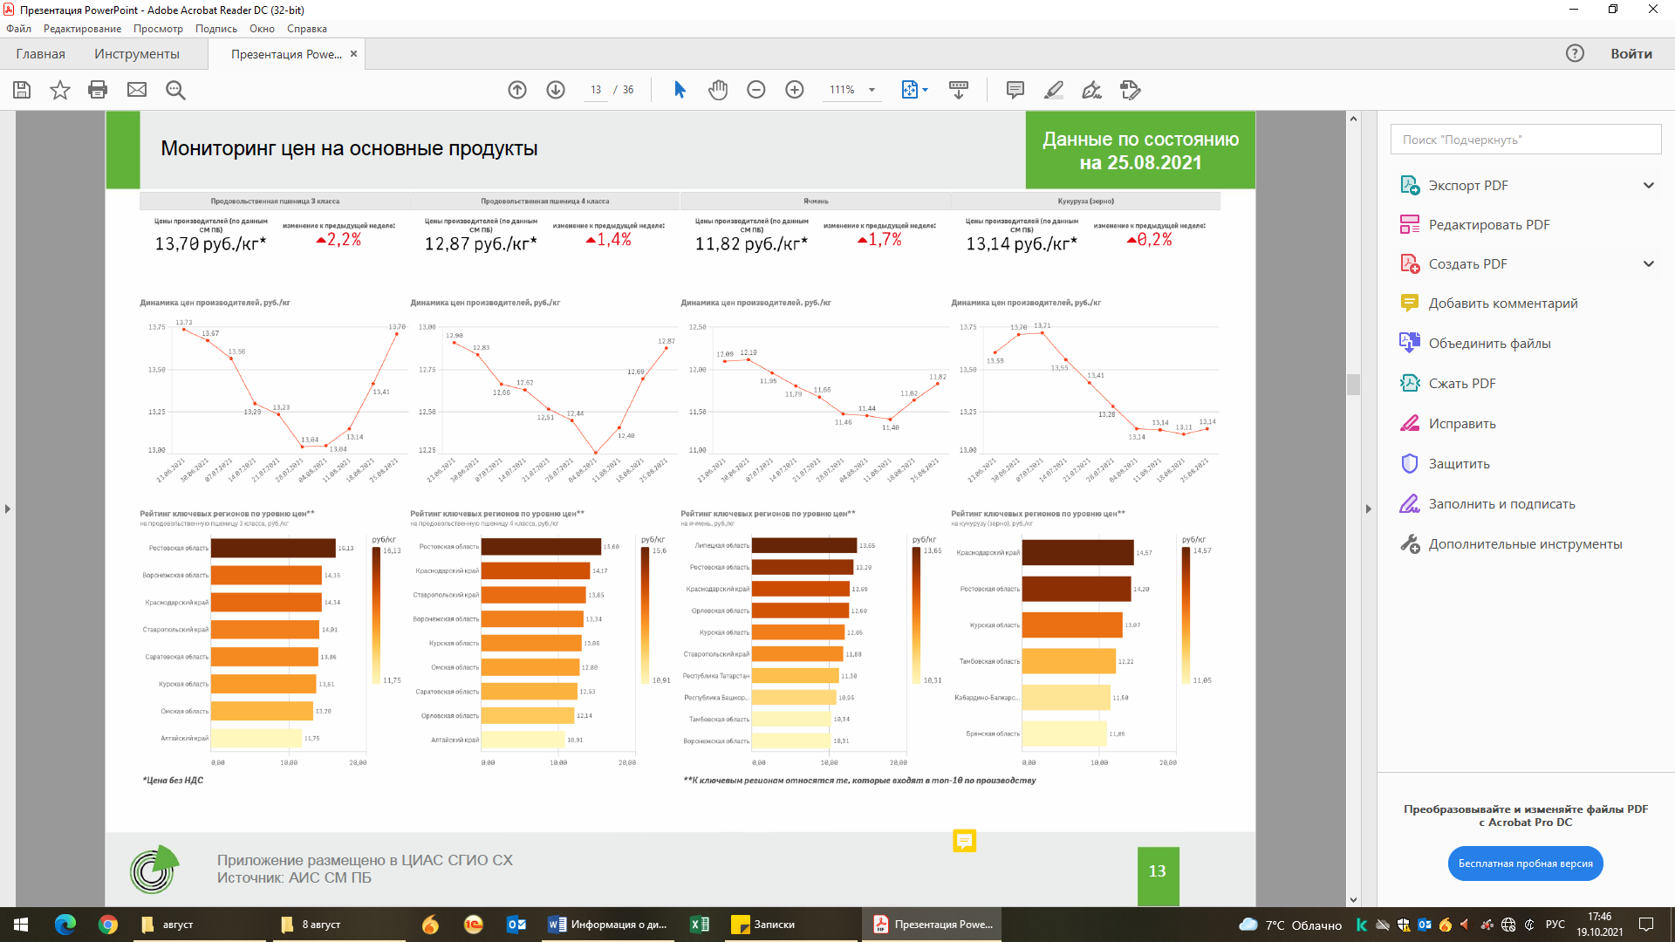
По данным Федеральной службы государственной статистики средняя цена на пшеницу по России в июле 2021 года составила 12 826,45 руб./т, что ниже на 2,7% средней цены за предыдущий месяц (13 178,97 руб./т), средняя цена по Сибирскому федеральному округу выросла на 2,6% и составила 13 197,95 руб./т (12 863,6 руб./т месяцем ранее), по Красноярскому краю снизилась на 3,6% и составила 12 203,43 руб./т (12 658,74 руб./т месяцем ранее). Динамика цен на зерновые по состоянию на 25.08.2021 представлена ФГБУ «Центр Агроаналитики».

Также наблюдалось изменение минимальных и максимальных цен на пшеницу продовольственную 4 класса и фуражную. По данным Красноярскстата средние цены по краю на продовольственную пшеницу 4 класса снизилась на 8,9%, и составила 10 626,87 руб./т (11 666,01 руб./т месяцем ранее), на пшеницу 5 класса (фуражную) снизилась на 13,7% и составила 10 512,41 руб./т (12 176,18 руб./т месяцем ранее).
Средние цены на другие зерновые культуры в крае так же изменились: на овес цена снизилась на 16,7% и составила 9,621,24 руб./т. (11 547,58 руб./т месяцем ранее), на ячмень цена увеличилась на 2,1% и составила 12 284,5 руб./т. (против 12 031,88 руб./т), цена на рожь в отчетном периоде выросла на 6,5% и составила 8 227,97 руб./т (7 727,7 руб./т месяцем ранее).

Справочно: Средние цены на зерно по данным Системы мониторинга и прогнозирования продовольственной безопасности Минсельхоза России по состоянию на 25 августа 2021 года представлены в таблице 2.
Таблица 2
(руб./тонна, без НДС, отклонение за неделю)
 | ЦФО | ЮФО | СКФО | ПФО | УФО | СФО | ДФО
пшеница 3 класс | 13 831  (+2,9%) | 13 957  (+2,2%) | 13 753  (+0,6%) | 13 749  (+2,2%) | 14 761  (+0,6%) | 12 647  (+0,6%)
пшеница 4 класс | 12 728  (+0,5%) | 13 708  (+2,2%) | 13 134  (+0,5%) | 12 854  (+2,7%) | 13 060  (-1,1%) | 11 946  (+2,1%)
пшеница 5 класс | 12 464  (+1,1%) | 12 864  (+2,4%) | 12 460  (+0,3%) | 11 637  (+4,4%) | 12 716  (+13,0%) | 10 977  (-5,7%)
ячмень | 12 177  (+3,8%) | 12 133  (+1,5%) | 11 896  (0,0%) | 11 305  (+3,0%) | 11 625  (+7,3%) | 11 462  (-2,1%) | 10 670  (+2,6%)
рожь | 9 364  (+4,0%) | 10 948  (-0,5%) |  | 9 567  (+0,4%)
кукуруза | 12 268  (+1,0%) | 14 226  (+0,1%) | 12 350  (0,0%)

Объем зерна федерального интервенционного фонда по состоянию на 27.08.2021 составляет 68,5 тыс. тонн.

- Ценовая ситуация на рынке продукции животноводства

По данным управления Федеральной службы государственной статистики по Красноярскому краю, Республике Хакасия и Республике Тыва (Красноярскстат) в августе 2021 года по сравнению с декабрем 2020 года значение индекса цен производителей сельскохозяйственной продукции (101,0%) сложилось в результате повышения цен на продукцию растениеводства (на 10,1%) при одновременном снижении цен на продукцию животноводства (на 1,9%), снижение цен на продукцию животноводства вызвано, главным образом, уменьшением цен на яйца (на 30,3%) и молоко сырое крупного рогатого скота (на 1,5%). Наряду с этим зафиксировано значимое повышение цен на свиней (на 7,1%).
По данным Красноярскстата снижение средних цен (без НДС) сельхозтоваропроизводителей в крае в августе 2021 года по сравнению к предыдущему месяцу на мясо КРС (в живом весе) составило 1,2% (109,4 тыс.руб./т против 110,7 тыс.руб./т), на мясо свиней (в живом весе) цена увеличилась на 4,4% и составила 135,1 тыс.руб./т (129,4 тыс.руб./т месяцем ранее), на мясо птицы (в живом весе) цена снизилась на 3,0% и составила 85,4 тыс.руб./т против 88,08 тыс.руб./т месяцем ранее.
Справочно: По оперативным данным Системы мониторинга и прогнозирования продовольственной безопасности Минсельхоза России, средневзвешенная цена сельскохозяйственных производителей по Российской Федерации без НДС на 25.08.2021 на КРС (в живом весе) составила 127,52 тыс. руб./т (месяцем ранее 127,03 тыс. руб./т), на говядину полутуши – 256,45 тыс. руб./т (254,46 тыс. руб./т), на свиней (в живом весе) цена составила 118,1 тыс. руб./т (113,36 тыс. руб./т), на свинину полутуши – 178,85 тыс. руб./т (172,43 тыс. руб./т), на живую птицу цена составила 90,69 тыс. руб./т (90,53 тыс. руб./т), на мясо птицы (кур) – 124,47 тыс. руб./т (124,02 тыс. руб./т).
Динамика цен по состоянию на 25.08.2021 представлена ФГБУ «Центр Агроаналитики».
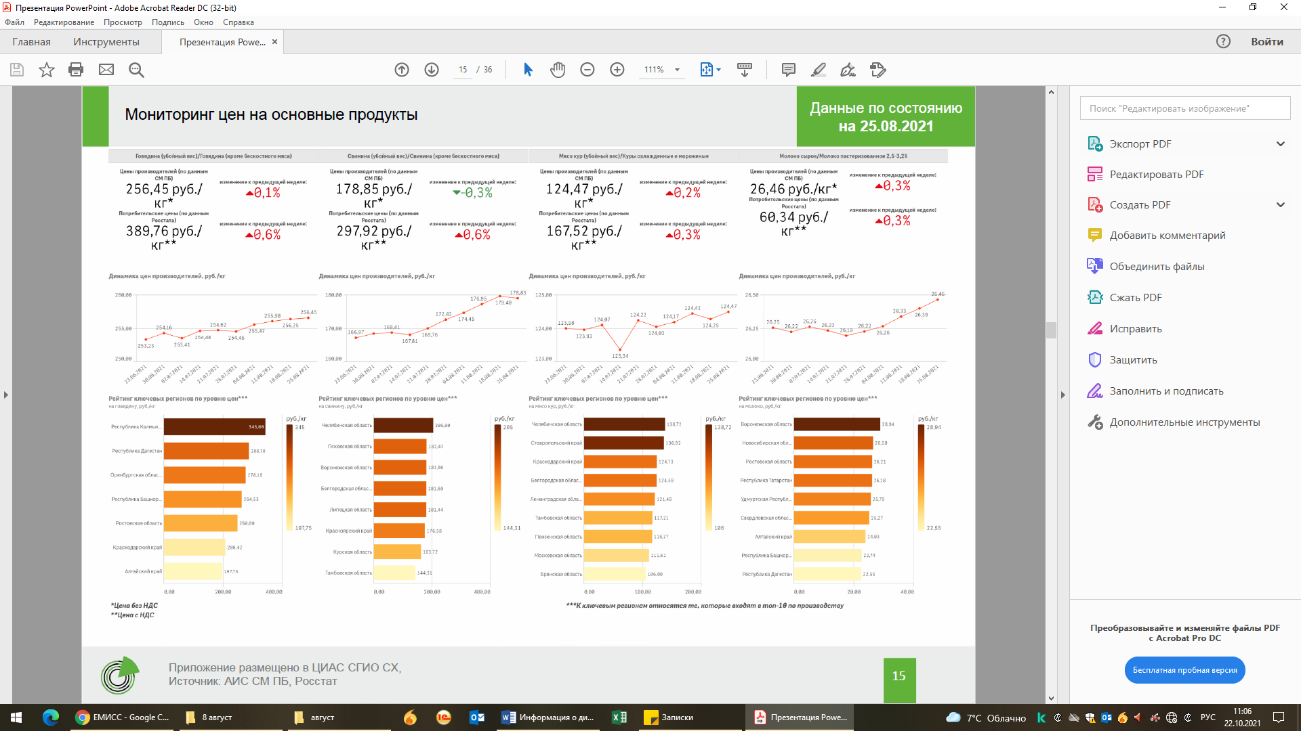
По данным Красноярскстата в августе 2021 года, по сравнению с предыдущим месяцем, средняя цена на молоко снизилась на 0,2% и составила 26 057,2 руб./т., данные ниже цены июля 2021 года на 49,3 руб./т., но выше цены августа 2020 года на 483,9 руб./т (на 1,9%).
Справочно: по данным Минсельхоза России в январе – июле 2021 года в сельскохозяйственных организациях валовой надой молока увеличился на 1,3% по сравнению с аналогичным периодом 2020 года до 10 713,2 тыс. т.
В крае средняя цена сельхозтоваропроизводителей на яйцо куриное в отчетном периоде составила 3 592,9 руб./тыс.шт., что ниже цены предыдущего месяца на 447,5 руб./тыс.шт. (на 11,1%), и выше цены зафиксированной в августе 2020 года на 535,8 руб./тыс.шт., на 17,5% (3 057,1 руб./тыс.шт.).
Динамика цен по состоянию на 25.08.2021 представлена ФГБУ «Центр Агроаналитики».
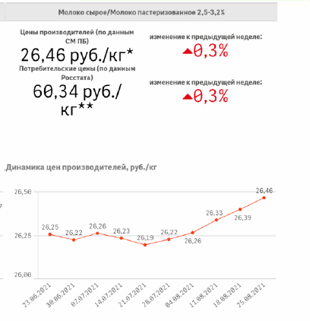
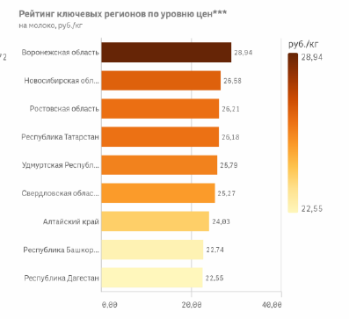

- Ситуация на рынке хлеба и хлебобулочных изделий

Индекс цен производителей на муку пшеничную по России в отчетном периоде составил 100,24% и вырос, по отношению к предыдущему месяцу на 0,35%, по Сибирскому федеральному округу вырос на 0,52% и составил 100,21%, в Красноярском крае по отношению к предыдущему месяцу индекс цен составил 100,09%, снизился на 0,7%. Индексы цен производителей на муку пшеничную и хлебобулочные изделия в августе 2021 года представлены в таблице 4.
В Красноярском крае отпускная цена производителей муки пшеничной хлебопекарной первого сорта в августе 2021 года увеличилась на 0,5% (17 038,0 руб./т против 17 038,0 руб./т), в Сибирском федеральном округе цена увеличилась на 1,3% и составила 18 436,61 руб./т (18 204,58 руб./т месяцем ранее), а в России цена увеличилась на 0,4% и составила 18 776,99 руб./т (18 710,09 руб./т месяцем ранее).
В Красноярском крае наблюдалось изменение цен на хлеб и хлебобулочные изделия недлительного хранения, в августе 2021 года цена увеличилась на 0,7% и составила 102 925,3 руб./т (102 226,9 руб./т месяцем ранее).
Таблица 4
Индексы цен производителей на муку пшеничную и
хлебобулочные изделия в августе 2021 года

 | в % к предыдущему месяцу | в % к декабрю предыдущего года
Российская Федерация
Мука пшеничная | 100,24 | 93,97
Мука пшеничная хлебопекарная высшего сорта | 100,28 | 93,49
Мука пшеничная хлебопекарная первого сорта | 99,9 | 95,83
Мука пшеничная хлебопекарная второго сорта | 101,91 | 94,96
Мука ржаная | 99,16 | 93,75
Хлеб и хлебобулочные изделия недлительного хранения | 100,28 | 102,72
Сибирский федеральный округ
Мука пшеничная | 100,21 | 94,89
Мука пшеничная хлебопекарная высшего сорта | 100,34 | 94,42
Мука пшеничная хлебопекарная первого сорта | 99,92 | 95,81
Мука пшеничная хлебопекарная второго сорта | 99,69 | 99,29
Мука ржаная | 98,8 | 95,16
Хлеб и хлебобулочные изделия недлительного хранения | 100,27 | 103,76
Красноярский край
Мука пшеничная | 100,09 | 100,04
Мука пшеничная хлебопекарная высшего сорта | 100,35 | 99,65
Мука пшеничная хлебопекарная первого сорта | 100,00 | 99,78
Мука пшеничная хлебопекарная второго сорта | 100,00 | 104,19
Мука ржаная | 100,00 | 124,69
Хлеб и хлебобулочные изделия недлительного хранения | 100,17 | 107,53
(по данным Росстата)

- Ситуация на рынке бензина и нефтепродуктов

В августе 2021 года по сравнению с июлем 2021 года индекс потребительских цен на бензин автомобильный составил 101,4% (по сравнению с декабрем 2020 года – 106,6%), индекс цен производителей¹⁾ – 103,4% (по сравнению с декабрем 2020 года – 136,1%).
В августе увеличение потребительских цен на бензин автомобильный на 1,5% и более отмечалось в 35 субъектах Российской Федерации. Заметнее всего он подорожал в Республике Дагестан – на 6,6%, Сахалинской области – на 5,0%, Чеченской Республике – на 4,8%. Снижение цен на бензин автомобильный наблюдалось в Магаданской области на 0,7%.
В августе 2021 года по сравнению с июлем 2021 года цены производителей на бензин автомобильный в среднем увеличились на 3,4%. Его удорожание отмечено почти во всех субъектах Российской Федерации, занимающихся производством бензина. Более всего он подорожал в Республике Саха (Якутия) – на 9,2%, Рязанской области – на 6,9%, Саратовской области – на 6,5%, Республике Башкортостан – на 5,7%. В Москве цены на бензин стали ниже на 0,5%.
Потребительские цены на бензин автомобильный в августе 2021 года в среднем по Российской Федерации превышали цены производителей в 1,9 раза (в августе 2020 года – в 2,1 раза).
В августе 2021 года по сравнению с июлем 2021 г. цены производителей на нефть увеличились на 3,5% (по сравнению с декабрем 2020 года – цены выросли на 69,6%), тарифы на ее перекачку трубопроводным транспортом сохранились на уровне июля 2021 года (по сравнению с декабрем 2020 года – увеличились на 3,5%).
Таблица 5
Средние потребительские цены на бензин автомобильный
и дизельное топливо по СФО в августе 2021 года (руб./л)(по выборочному кругу)

 | Российская Федерация | Алтайский край | Красноярский край | Иркутская область | Кемеровская область | Новосибирская область | Омская область | Томская область
Бензин автомобильный | 49,09 | 45,10 | 48,90 | 51,09 | 47,52 | 47,07 | 48,14 | 46,39
рост в % к предыдущему месяцу | 101,4 |  | 101,1
в т. ч.:  АИ-92 | 46,21 | 44,21 | 46,24 | 47,52 | 43,89 | 45,46 | 44,12 | 44,19
рост в % к предыдущему месяцу | 101,3 |  | 100,8
Дизельное топливо | 50,63 | 49,82 | 52,78 | 53,96 | 49,83 | 52,62 | 51,16 | 52,29
рост в % к предыдущему месяцу | 100,9 |  | 100,7
(по данным Росстата)

По данным мониторинга министерства края самые низкие закупочные цены на бензин АИ–92 в августе 2021 года (37 500 – 42 533 руб./т) отмечены специалистами управлений (отделов) сельского хозяйства муниципальных образований в сельскохозяйственных организациях: Енисейского, Иланского, Минусинского, Партизанского, Ужурского и Шушенского районов; максимальная цена (62 700 – 63 542 руб./т) – зафиксирована в Абанском и Сухобузимском районах.
Дизельное топливо по минимальным ценам (39 000 – 44 760 руб./т) закуплено в августе текущего года сельскохозяйственными предприятиями: Ачинского, Иланского, Новоселовского, Минусинского и Партизанского районов; максимальная цена (63 056 – 68 500 руб./т) – зафиксирована в Ермаковском, Рыбинском и Сухобузимском районах.

______________

1) Приводится информация о средних ценах и индексах цен производителей (без НДС, акциза и других налогов, не входящих в себестоимость) на товары, предназначенные для реализации на внутреннем рынке.

Вострышева Наталья Степановна
8(391)221-07-82

